**D0131PC端WeLink 7.25.5版本更新内容介绍**

**1、搜索**

• 支持通过人名和部门、人名和工号进行搜索。

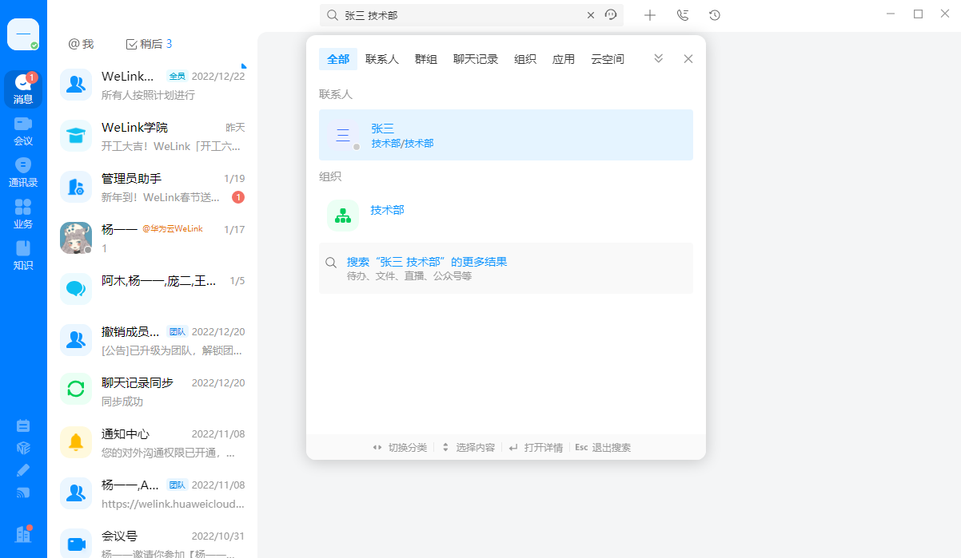

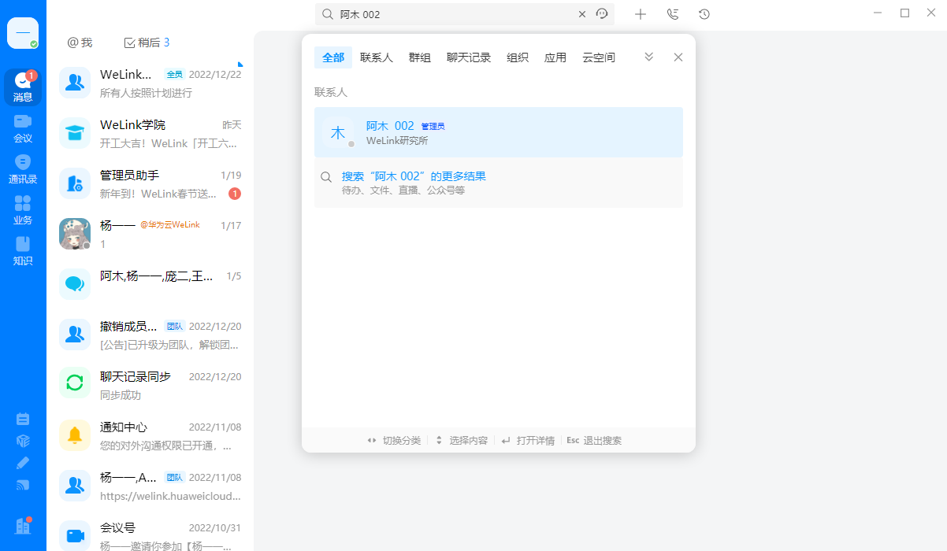

**2、消息**

• 支持富媒体消息权限管控。

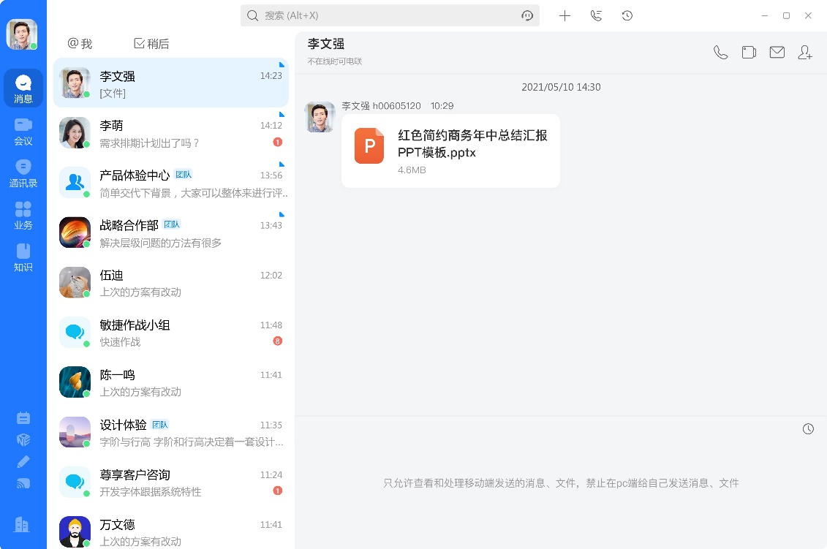

• 支持群成员导入。

